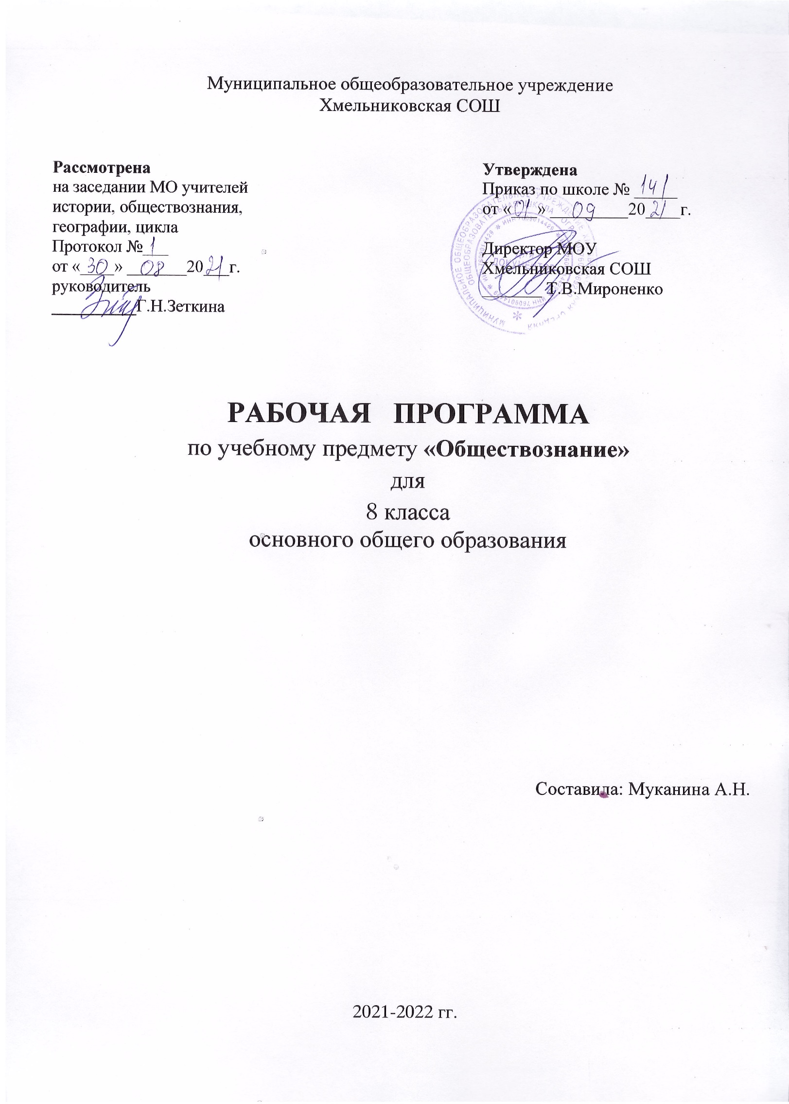

**Пояснительная записка**

**Рабочая программа учебного предмета «Обществознание» для 8 класса составлена на основе:**

- Федеральный закон «Об образовании в Российской Федерации от 29 декабря 2012 г. №273 — ФЗ. Федеральный закон от 29.12.2012 №273 — ФЗ (с изм. и доп. вступ. в силу в 2021 году)

- Конституция Российской Федерации (принята всенародным голосованием 12 декабря 1993 года).

- Указ Президента РФ от 7 мая 2018 года № 204 «О национальных

целях и стратегических задачах развития Российской Федерации на период до 2024 года».

- Федеральный государственный образовательный стандарт основного общего образования, утвержденный приказом Минобрнауки России от 17.12.2010 N 1897 (в ред. Приказа Минобрнауки РФ от 29.12.2014 №1644)

- Концепция преподавания учебного предмета «Обществознание» в образовательных организациях Российской Федерации, реализующие основные общеобразовательные программы, утвержденная на коллегии Министерства просвещения Российской Федерации 24 декабря 2018 года.

- Стратегия развития воспитания в Российской Федерации на период до 2025 года, утвержденная распоряжением Правительства Российской Федерации от 29 мая 2015 года № 996-р.

- Приказ Министерства просвещения РФ от 20 мая 2020 г. № 254 утвержден федеральный перечень учебников. (Приказ №766от 23.12 2020 г с изменениями, зарегистрирован 02.03. 2021 г №62645)

- Учебный план МОУ Хмельниковская СОШ на 2021-2022 учебный год

- ООП ООО Хмельниковской СОШ

Рабочая программа составлена на основе примерной программы основного общего образования по обществознанию для 5-9 классов, рабочей программы «Обществознание. Предметная линия учебников под ред. Л.Н. Боголюбова 5-9 классы», базисного учебного плана. Она полностью отражает базовый уровень подготовки школьников.

Данная рабочая программа ориентирована на УМК «Обществознание. 8 класс» авторов Л.Н.Боголюбов, А. Ю.Лазебникова, А.И. Матвеев и др.

**Место предмета «Обществознание» в учебном плане**

Курс обществознания входит в число дисциплин, включенных в план школы. На изучение курса с 6 – 9 класс отводится 135 ч., то есть по 1 часу в неделю:

6 класс – 34 ч.

7 класс – 34 ч.

8 класс – 34 ч.

9 класс – 33 ч.

Каждая тема курса разбита на 2 урока и предполагает выделение специальных уроков-практикумов, на которых учащиеся выполняют практические задания, развивают свои познавательные, коммуникативные умения, закрепляют на практике усвоенное содержание.

**Целью**освоения учебного предмета «Обществознание» является развитие личности обучающихся, воспитание, усвоение основ научных знаний, развитие способности обучающихся анализировать социально значимую информацию, делать необходимые выводы и давать обоснованные оценки социальным событиям и процессам, выработку умений, обеспечивающих адаптацию к условиям динамично развивающегося современного общества.

Изучение обществознания в основной школе направлено на выполнение следующих **задач**:

* осознание общероссийской идентичности, воспитание патриотизма, гражданственности, социальной ответственности;
* развитие личности в ответственный период социального взросления человека (10 -15 лет), ее познавательных интересов, критического мышления в процессе восприятия социальной (в том числе экономической и правовой) информации и определения собственной позиции; нравственной и правовой культуры, экономического образа мышления, способности к самоопределению и самореализации;
* воспитание общероссийской идентичности, гражданской ответственности, уважения к социальным нормам; приверженности гуманистическим и демократическим ценностям, закреплённым в Конституции Российской Федерации;
* освоение на уровне функциональной грамотности системы знаний, необходимых для социальной адаптации: об обществе; основных социальных ролях; о позитивно оцениваемых обществом качествах личности, позволяющих успешно взаимодействовать в социальной среде; сферах человеческой деятельности; способах регулирования общественных отношений; механизмах реализации и защиты прав человека и гражданина;
* формирование опыта применения полученных знаний для решения типичных задач в области социальных отношений; экономической и гражданско-общественной деятельности; межличностных отношений; отношений между людьми различных национальностей и вероисповеданий; самостоятельной познавательной деятельности; правоотношений; семейно-бытовых отношений.

Обществознание является одним из основных гуманитарных предметов в системе общего образования, поскольку должно обеспечить формирование мировоззренческой, ценностно-смысловой сферы обучающихся, личностных основ российской гражданской идентичности, социальной ответственности, правового самосознания, поликультурности, толерантности, приверженности ценностям, закрепленным в Конституции РФ, гражданской активной позиции в общественной жизни при решении задач в области социальных отношений.

Основой учебного предмета «Обществознание» на уровне основного общего образования являются научные знания об обществе и его основных сферах, о человеке в обществе. Учебный предмет «Обществознание» в основной школе многогранно освещает проблемы человека и общества через призму основ наук: экономика, социология, политология, социальная психология, правоведение, философия, акцентируя внимание на современные реалии жизни, что способствует формированию у обучающихся целостной картины мира и жизни человека в нем.

**Планируемые (личностные, метапредметные и предметные) результаты** **освоения учебного предмета**:

**Личностными** **результатами** выпускников основной школы, формируемыми при изучении содержания курса, являются:

1. мотивированность на посильное и созидательное участие в жизни общества;

2. заинтересованность не только в личном успехе, но и в благополучии и процветании своей страны;

3. ценностные ориентиры, основанные на идеях патриотизма, любви и уважения к Отечеству; необходимости поддержания гражданского мира и согласия; отношении к человеку, его правам и свободам как высшей ценности; стремление к укреплению исторически сложившегося государственного единства; признании равноправия народов, единства разнообразных культур; убежденности в важности для общества семьи и семейных традиций; осознании своей ответственности за страну перед нынешними и грядущими поколениями.

**Метапредметные результаты** изучения обществознания выпускниками основной школы проявляются:

1. в умении сознательно организовывать свою познавательную деятельность (от постановки цели до получения и оценки результата);

2. в умении объяснять явления и процессы социальной действительности с научных позиций; рассматривать их комплексно в контексте сложившихся реалий и возможных перспектив;

3. в способности анализировать реальные социальные ситуации, выбирать адекватные способы деятельности и модели поведения в рамках реализуемых основных социальных ролей, свойственных подросткам;

4. в овладении различными видами публичных выступлений (высказывания, монолог, дискуссия) и следовании этическим нормам и правилам ведения диалога;

5. в умении выполнять познавательные и практические задания, в том числе с использованием элементов проектной деятельности на уроках и в доступной социальной практике:

- использование элементов причинно – следственного анализа;

- исследование несложных реальных связей и зависимостей;

- определение сущностных характеристик изучаемого объекта; выбор верных критериев для сравнения, сопоставления, оценки объектов;

- поиск и извлечение нужной информации по заданной теме и адаптированных источниках различного типа;

- перевод информации из одной знаковой системы в другую (из текста в таблицу, из аудиовизуального ряда в текст и др.); выбор знаковых систем адекватно познавательной и коммуникативной ситуации;

- подкрепление изученных положений конкретными примерами;

- оценка своих учебных достижений, поведения, черт своей личности с учетом мнения других людей, в том числе для корректировки собственного поведения с окружающими; выполнение в повседневной жизни этических и правовых норм, экологических требований;

- определение собственного отношения к явлениям современной жизни, формулирование своей точки зрения.

**Предметные результаты:**

- понимание побудительной роли мотивов в деятельности человека, места ценностей в мотивационной структуре личности, их значения в жизни человека и развитии общества;

- знание основных нравственных и правовых понятий, норм и правил, понимание их роли как решающих регуляторов общественной жизни, умение применять эти нормы и правила к анализу и оценке реальных социальных ситуаций, установка на необходимость руководствоваться этими нормами и правилами в собственной повседневной жизни;

- приверженность гуманистическим и демократическим ценностям, патриотизму и гражданственности;

- знание особенностей труда как одного из основных видов деятельности человека; основных требований трудовой этики в современном обществе; правовых норм, регулирующих трудовую деятельность несовершеннолетних;

- понимание значения трудовой деятельности для личности и для общества;

- понимание специфики познания мира средствами искусства в соотнесении с другими способами познания;

- понимание роли искусства в становлении личности и в жизни общества; коммуникативной

- знание определяющих признаков коммуникативной деятельности в сравнении с другими видами деятельности;

- знание новых возможностей для коммуникации в современном обществе, умение использовать современные средства связи и коммуникации для поиска и обработки необходимой социальной информации;

- понимание языка массовой социально-политической коммуникации, позволяющее осознанно воспринимать соответствующую информацию; умение различать факты, аргументы, оценочные суждения;

- понимание значения коммуникации в межличностном общении;

- умение взаимодействовать в ходе выполнения групповой работы, вести диалог, участвовать в дискуссии, аргументировать собственную точку зрения;

- знакомство с отдельными приемами и техниками преодоления конфликтов.

**Содержание программы учебного курса обществознания для 8 класса**

**Введение.**

**Глава I. Личность и общество.** Что делает человека человеком? Человек, общество, природа. Общество как форма жизнедеятельности людей. Развитие общества. Как стать личностью. Практикум о теме «Личность и общество».

**Глава II. Сфера духовной культуры.** Сфера духовной жизни. Мораль. Долг и совесть. Моральный выбор – это ответственность.  *Учимся поступать морально.* Образование. Наука в современном обществе. Религия как одна из форм культуры. Практикум по теме «Сфера духовной культуры».

**Глава III. Социальная сфера.** Социальная структура общества. Социальные статусы и роли. Нации и межнациональные отношения. *Учимся жить в многонациональном обществе.* Отклоняющееся поведение. Практикум по теме «Социальная сфера»

**Глава IV. Экономика.** Экономика и ее роль в жизни общества. Главные вопросы экономики. Собственность. Рыночная экономика. Производство – основа экономики. Предпринимательская деятельность. Роль государства в экономике. Распределение доходов. Потребление. Инфляция и семейная экономика. Безработица, ее причина и последствия. Мировое хозяйство и международная торговля.

**Календарно-тематическое планирование.**

|  |  |  |  |  |  |
| --- | --- | --- | --- | --- | --- |
| **№**  **п/п** | **Название** | **Кол-во**  **часов** | **Дата** | | **Воспитательные задачи** |
| **факт** | **план** |
| **Глава I. Личность и общество.** | | **6** |  |  | - характеризовать этапы становления личности, объяснять влияние общества на становление  человека;  - воспитывать положительные качества личности;  - формировать понимание сущности общества как формы жизнедеятельности людей. |
| 1 | Что делает человека человеком? | **1** |  |  |
| 2 | Человек, общество, природа. | **1** |  |  |
| 3 | Общество как форма жизнедеятельности людей. | **1** |  |  |
| 4 | Развитие общества. | **1** |  |  |
| 5 | Как стать личностью. | **1** |  |  |
| 6 | Практикум о теме «Личность и общество». | **1** |  |  |
| **Глава II. Сфера духовной культуры.** | | **9** |  |  | - учить высказывать суждения о том, что такое мораль и зачем она нужна; приводить примеры моральных норм;  - осознавать роль долга и совести в жизни человека; учить оценивать свои поступки и поступки других людей с точки зрения долга и совести;  - объяснять значение выбора в поступках людей, взаимосвязь свободы и ответственности;  - утверждать важную роль образования в современном обществе; причины приоритетности  образования, его значение в современном обществе;  - понимать и объяснять возрастающую роль науки в современном мире;  - раскрывать роль религиозной веры в жизни общества, сущность принципа свободы совести;  - характеризовать основные религиозные организации и объединения |
| 7 | Сфера духовной жизни. | **1** |  |  |
| 8 | Мораль. | **1** |  |  |
| 9 | Долг и совесть. | **1** |  |  |
| 10 | Моральный выбор – это ответственность. | **1** |  |  |
| 11 | *Учимся поступать морально.* | **1** |  |  |
| 12 | Образование. | **1** |  |  |
| 13 | Наука в современном обществе. | **1** |  |  |
| 14 | Религия как одна из форм культуры. | **1** |  |  |
| 15 | Практикум по теме «Сфера духовной культуры». | **1** |  |  |
| **Глава III. Социальная сфера.** | | **6** |  |  | - характеризовать особенности социального статуса подростков; объяснять, что такое гендерные роли и соответствующее поведение;  - раскрывать признаки социальных групп; причины и виды социальных конфликтов, пути выхода из социальных конфликтов;  - развивать способность анализировать реальные социальные ситуации, выбирать адекватные  способы деятельности и модели поведения в рамках реализуемых основных социальных ролей,  свойственных подросткам;  - раскрывать сущность межнациональных отношений, роль национальных традиций в жизни  народа; раскрывать причины и последствия национальных конфликтов и предлагать пути их  разрешения;  - приводить примеры позитивного и негативного отклоняющегося поведения; характеризовать влияние отклоняющегося поведения на личность и общество;  - признавать равноправие народов, единство разнообразных культур. |
| 16 | Социальная структура общества. | **1** |  |  |
| 17 | Социальные статусы и роли. | **1** |  |  |
| 18 | Нации и межнациональные отношения. | **1** |  |  |
| 19 | *Учимся жить в многонациональном обществе.* | **1** |  |  |
| 20 | Отклоняющееся поведение. | **1** |  |  |
| 21 | Практикум по теме «Социальная сфера» | **1** |  |  |
| **Глава IV. Экономика.** | | **12** |  |  | - объяснять взаимосвязь потребностей людей и экономики, проблемы ограниченности ресурсов,  экономического выбора;  - понимать сущность имущественных отношений в обществе, юридическое понимание собственности;  - объяснять значение конкуренции для рыночной экономики, раскрывать понятие «конкурентноспособность»;  -раскрывать роль предпринимательства в обществе;  - показывать взаимосвязь между доходом и потреблением; приводить примеры расходов, связанных с различными потребностями людей;  - характеризовать систему защиты прав потребителей в России, формировать понятие «грамотный потребитель».  - характеризовать различные способы поддержания уровня доходов семьи в условиях инфляции;  - объяснять причины безработицы, ее экономические и социальные последствия; характеризовать деятельность государства в  направлении снижения уровня безработицы. |
| 22 | Экономика и ее роль в жизни общества. | **1** |  |  |
| 23 | Главные вопросы экономики. | **1** |  |  |
| 24 | Собственность. | **1** |  |  |
| 25 | Рыночная экономика. | **1** |  |  |
| 26 | Производство – основа экономики. | **1** |  |  |
| 27 | Предпринимательская деятельность. | **1** |  |  |
| 28 | Роль государства в экономике. | **1** |  |  |
| 29 | Распределение доходов. | **1** |  |  |
| 30 | Потребление. | **1** |  |  |
| 31 | Инфляция и семейная экономика. | **1** |  |  |
| 32 | Безработица, ее причина и последствия. | **1** |  |  |
| 33 | Мировое хозяйство и международная торговля. | **1** |  |  |
|  | **Итоговое повторение** | **1** |  |  |  |
| 34 | Итоговый контроль по курсу обществознания за 8 класс | **1** |  |  |  |

**Электронные ресурсы, которые непосредственно используются в учебном процессе**

1. Каталог электронных образовательных ресурсов http://fcior.edu.ru/;
2. Единое окно доступа к образовательным ресурсам http://window.edu.ru/library?p_rubr=2.1;
3. Федеральный центр информационно-образовательных ресурсов для общего образования <http://fcior.edu.ru/catalog/meta/3/p/page.html>;
4. Российская электронная школа http://resh.edu.ru
5. Российский общеобразовательный портал http://www.school.edu.ru/default.asp
6. Федеральный портал «российское образование» http://www.edu.ru/
7. Официальная Россия: сервер органов государственной власти российской федерации http://www.gov.ru
8. Президент России: официальный сайт http://www.president.kremlin.ru
9. Президент России — гражданам школьного возраста http://www.uznay-prezidenta.ru
10. Государственная дума: официальный сайт http://www.duma.gov.ru
11. Федеральная служба государственной статистики: базы данных, статистическая информация http://www.gks.ru
12. Economicus.ru: экономический портал. Проект института «экономическая школа» http://economicus.ru
13. 50 лекций по микроэкономике http://50.economicus.ru
14. Виртуальная экономическая библиотека http://econom.nsc.ru/jep/
15. Вопросы школьного экономического образования: международный учебно- методический журнал http://econom.nsu.ru/dovuz/journal/
16. Галерея экономистов http://gallery.economicus.ru
17. Интернет-сервер «акди экономика и жизнь» http://www.economics.ru
18. Информационно-аналитический портал «наследие» http://www.nasledie.ru
19. Инфотека «основы экономики» http://infoteka.economicus.ru
20. Книги по экономике, финансам, менеджменту и маркетингу http://www.aup.ru/books/
21. Макроэкономика http://hsemacro.narod.ru
22. Московская школа прав человека http://www.mshr-ngo.ru
23. Основы экономики: вводный курс http://be.economicus.ru
24. Открытая экономика: информационно-аналитический сервер [http://www.opec.ru](https://www.google.com/url?q=http://www.opec.ru&sa=D&ust=1611158412491000&usg=AOvVaw11c-ISySLidgC2XT57UdwG)
25. Другие обществоведческие  электронные издания, ресурсы.